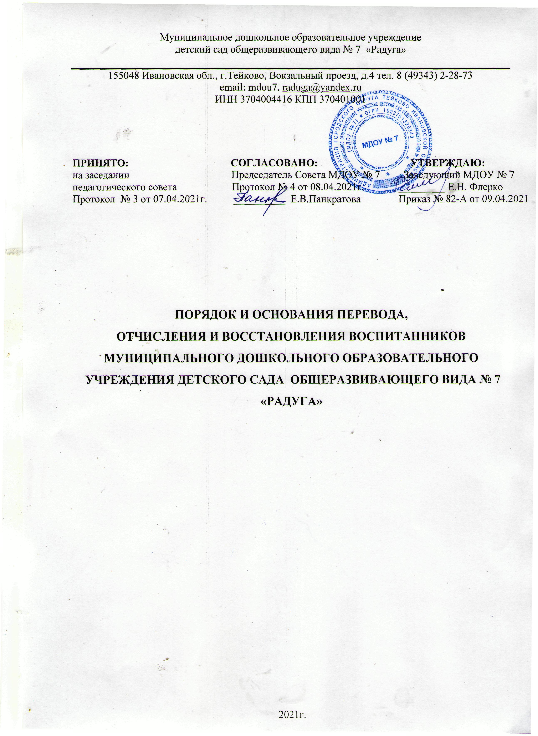
1. Общие положения
1.1. Настоящий Порядок и основания перевода, отчисления и восстановления несовершеннолетних обучающихся (воспитанников) МДОУ №7 (далее Порядок) разработан и принят на основании:
- Федерального Закона Российской Федерации от 29.12.2012 г. № 273 - ФЗ «Об образовании в Российской Федерации»;
- Устава МДОУ 7;
- Приказа Минобрнауки России от 28.12.2015г. № 1527 «Об утверждении Порядка и условий осуществления перевода, обучающихся из одной организации, осуществляющей образовательную деятельность по образовательным программам дошкольного образования, в другие организации, осуществляющие образовательную деятельность по образовательным программам соответствующего уровня и направленности».

1.2. Данный документ регулирует порядок и основания перевода, отчисления и восстановления несовершеннолетних обучающихся (воспитанников) МДОУ № 7.

2.2. Перевод (приложение 1), отчисление (приложение 2) и восстановление(приложение 3)несовершеннолетних обучающихся (воспитанников) происходить по письменному заявлению родителей (законных представителей).
2. Порядок и основания для перевода несовершеннолетнего обучающегося (воспитанника) МДОУ № 7
2.1. Перевод несовершеннолетнего обучающегося (воспитанника) МДОУ № 7 в другую образовательную организацию, осуществляющую образовательную деятельность по образовательным программам дошкольного образования может быть:
- по инициативе родителей (законных представителей) несовершеннолетнего обучающегося (воспитанника), в том числе в случае перевода несовершеннолетнего обучающегося (воспитанника) для продолжения освоения образовательной программы в другую организацию, осуществляющую образовательную деятельность;
- по обстоятельствам, не зависящим от воли несовершеннолетнего обучающегося (воспитанника) или родителей (законных представителей) несовершеннолетнего обучающегося (воспитанника) и МДОУ №7 осуществляющего образовательную деятельность, в том числе в случаях: ликвидации организации, осуществляющей образовательную деятельность, аннулирования лицензии на осуществление образовательной деятельности (далее – лицензия), в приостановления действия лицензии.

2.2. Перевод несовершеннолетнего обучающегося (воспитанника) внутри дошкольной организации может быть произведен:
- в следующую возрастную группу ежегодно не позднее 1 сентября в связи с достижением несовершеннолетним обучающимся (воспитанником) следующего возрастного периода;
- в другую группу на время карантина, отпуска родителей (законных представителей) или болезни воспитателей.
2.3. Основанием для перевода несовершеннолетнего обучающегося (воспитанника) является распорядительный акт (приказ) заведующего МДОУ № 7 о переводе несовершеннолетнего обучающегося (воспитанника).

3. Порядок отчисления несовершеннолетнего
обучающегося (воспитанника) МДОУ № 7
3.1. Основанием для отчисления несовершеннолетнего обучающегося (воспитанника) является распорядительный акт (приказ) заведующего МДОУ № 7. Права и обязанности участников образовательного процесса, предусмотренные законодательством об образовании и локальными нормативными актами МДОУ № 7, прекращаются от даты отчисления несовершеннолетнего обучающегося (воспитанника)
3.2. Отчисление несовершеннолетнего обучающегося (воспитанника) из дошкольных групп может производиться в следующих случаях: в связи с получением образования (завершением обучения) несовершеннолетнего обучающегося (воспитанника) и достижения несовершеннолетним обучающим (воспитанником) на 1 сентября текущего года возраста, необходимого для обучения в образовательных организациях, реализующих программы начального общего образования:
- по инициативе родителей (законных представителей) несовершеннолетнего обучающегося (воспитанника), в том числе в случае перевода несовершеннолетнего обучающегося (воспитанника) для продолжения освоения образовательной программы в другую организацию, осуществляющую образовательную деятельность;
- по обстоятельствам, не зависящим от воли несовершеннолетнего обучающегося (воспитанника) или родителей (законных представителей) несовершеннолетнего обучающегося (воспитанника) и МДОУ № 7 осуществляющего образовательную деятельность, в том числе в случаях: ликвидации организации, осуществляющей образовательную деятельность, аннулирования лицензии на осуществление образовательной деятельности, в приостановления действия лицензии.

4. Порядок восстановления несовершеннолетнего
обучающегося (воспитанника) МДОУ № 7
4.1. Несовершеннолетний обучающийся (воспитанник), отчисленный из МДОУ № 7 по инициативе родителей (законных представителей) до завершения освоения образовательной программы, имеет право на восстановление, по заявлению родителей (законных представителей) при наличии в МДОУ № 7 свободных мест.
4.2. Основанием для восстановления несовершеннолетнего обучающегося (воспитанника) является распорядительный акт (приказ) заведующего МДОУ № 7 о восстановлении.
4.3. Права и обязанности участников образовательного процесса, предусмотренные, законодательством об образовании и локальными актами МДОУ № 7 возникают с даты восстановлении несовершеннолетнего обучающегося (воспитанника) МДОУ № 7.

Приложение 1

МУНИЦИПАЛЬНОЕ ДОШКОЛЬНОЕ ОБРАЗОВАТЕЛЬНОЕ УЧРЕЖДЕНИЕ ДЕТСКИЙ САД ОБЩЕРАЗВИВАЮЩЕГО ВИДА № 7 «РАДУГА» (МДОУ № 7)  155048,  Ивановская обл., г.Тейково,  Вокзальный проезд, д.4  тел. 8(4932)-2-28- 73  Эл.адрес:  Email: mdou7.raduga@yandex.ru | Заведующему МДОУ №7  Е.Н. Флерко._________________________________  _________________________________  Ф.И.О. родителя (законного представителя)  контактный телефон:  ________________________________

З А Я В Л Е Н И Е
Прошу Вас перевести моего ребенка ___________________________________
(ФИО полностью)
___________________года рождения из ___________________________ группы
(дата рождения полностью)
МДОУ № 7 в _______________группу МДОУ № 7с ________________ 20___г.

«___» ______________ 20____г.

______________ _______________________
(подпись)(расшифровка подписи)

Приложение 2

МУНИЦИПАЛЬНОЕ ДОШКОЛЬНОЕ ОБРАЗОВАТЕЛЬНОЕ УЧРЕЖДЕНИЕ ДЕТСКИЙ САД ОБЩЕРАЗВИВАЮЩЕГО ВИДА № 7 «РАДУГА» (МДОУ № 7)  155048,  Ивановская обл., г.Тейково,  Вокзальный проезд, д.4  тел. 8(4932)-2-28- 73  Эл.адрес:  Email: mdou7.raduga@yandex.ru | Заведующему МДОУ №7  Е.Н. Флерко._________________________________  _________________________________  Ф.И.О. родителя (законного представителя)  контактный телефон:  ________________________________

З А Я В Л Е Н И Е
Прошу Вас отчислить моего ребенка __________________________________________________________________
(ФИО полностью)
___________________ года рождения из списков воспитанников МДОУ № 7
(дата рождения полностью)

«___» ______________ 20____г.

______________ _______________________
(подпись)(расшифровка подписи)

Приложение 3

МУНИЦИПАЛЬНОЕ ДОШКОЛЬНОЕ ОБРАЗОВАТЕЛЬНОЕ УЧРЕЖДЕНИЕ ДЕТСКИЙ САД ОБЩЕРАЗВИВАЮЩЕГО ВИДА № 7 «РАДУГА» (МДОУ № 7)  155048,  Ивановская обл., г.Тейково,  Вокзальный проезд, д.4  тел. 8(4932)-2-28- 73  Эл.адрес:  Email: mdou7.raduga@yandex.ru | Заведующему МДОУ №7  Е.Н. Флерко._________________________________  _________________________________  Ф.И.О. родителя (законного представителя)  контактный телефон:  ________________________________

З А Я В Л Е Н И Е
Прошу Вас восстановить моего ребенка __________________________________________________________________
(ФИО полностью)
____________________ года рождения в списках воспитанников МДОУ №7 в _________________________________ группу с __________________ 20___г.

«___» ______________ 20____г.

______________ _______________________
(подпись)(расшифровка подписи)

